Nota de prensa

LA ORGANIZACIÓN DE ESTADOS IBEROAMERICANOS (OEI) LAMENTA EL FALLECIMIENTO DEL DIRECTOR DE SU OFICINA EN BOLIVIA, NOEL RICARDO AGUIRRE
- El Secretario general de la OEI, Mariano Jabonero, ha destacado su “inteligencia y su generoso compromiso con la educación, en especial con los más necesitados” y ha enviado sus condolencias a sus seres queridos.

- El Presidente de Bolivia, Luis Alberto Arce Catacora, se ha sumado también a las numerosas muestras de pésame recibidas.

- Referente en educación en Bolivia, Aguirre ocupó, entre otros, los cargos de Ministro de Planificación y Viceministro de Educación Alternativa y Especial.

Madrid/La Paz, 3 de enero de 2024.- Con gran pesar, la Organización de Estados Iberoamericanos para la Educación, la Ciencia y la Cultura (OEI) comunica el fallecimiento de Noel Ricardo Aguirre Ledesma, Director de la oficina de la OEI en Bolivia desde septiembre de 2022.

El Secretario general de la OEI, Mariano Jabonero, ha valorado “su generoso compromiso con la educación, en especial con los más necesitados”, así como su contribución a la educación en Bolivia y en Iberoamérica. Con profundo pesar ha enviado sus condolencias a su familia, amigos y allegados.

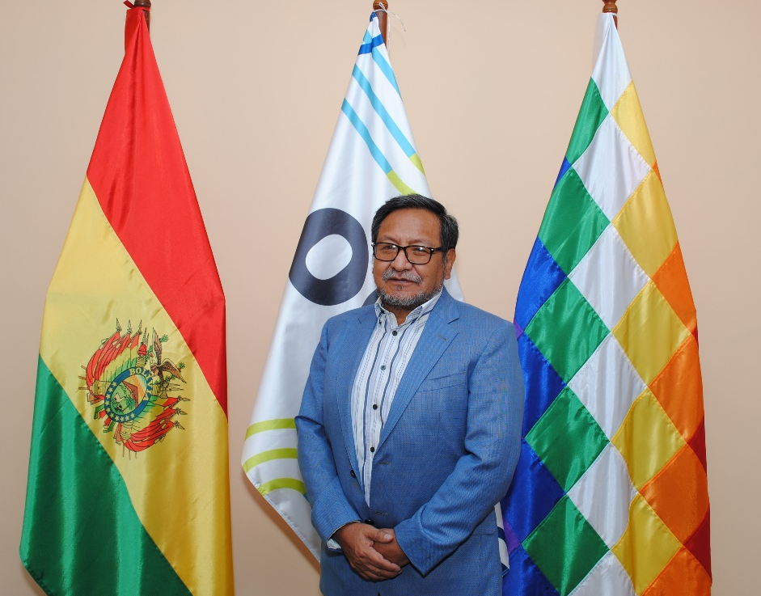

Con una dilatada trayectoria como educador y pedagogo, fue profesor de Matemáticas de nivel secundario y desempeñó funciones como profesor en distintas escuelas y colegios de Bolivia desde 1978. También era egresado en Economía por la Universidad Católica Boliviana, de la que fue docente más tarde. Ocupó distintos cargos en la Administración del país. Fue Viceministro de Planificación y Coordinación entre 2006 y 2008, Ministro de Planificación del Desarrollo en 2009 y Viceministro de Educación Alternativa y Especial entre 2010 y 2019. También ejerció como coordinador del Departamento Psicopedagógico y Subdirector del Centro de Multiservicios Educativos (CEMSE), Director del Centro Boliviano de Investigación y Acción Educativas (CEBIAE). Fue miembro del Consejo Directivo del Consejo de Educación de Adultos de América Latina y El Caribe (CEAAL), Red Latinoamericana de Información y Documentación en Educación (REDUC) y Escuelas Radiofónicas de Bolivia (ERBOL), entre otros.
Conferencista y autor de numerosas publicaciones sobre educación, también era colaborador habitual del diario boliviano La Razón, donde escribió regularmente tribunas de opinión sobre temas como la educación de personas jóvenes y adultas, la violencia en la educación, la formación del profesorado o los retos de la Agenda 2030.
Entre las muchas condolencias recibidas destaca la del Presidente de Bolivia, Luis Alberto Arce Catacora. Desde su cuenta en la red social X, ha destacado que Aguirre era “un gran profesional y compañero de lucha comprometido con las causas justas y que aportó mucho al proceso de cambio y a la educación boliviana”. En el mismo sentido se ha manifestado el Ministerio de Educación de Bolivia, que también ha reseñado su “liderazgo inspirador” y “su dedicación incansable” y sus “contribuciones significativas” al sistema educativo, que han marcado “un camino ejemplar”.

Sobre la Organización de Estados Iberoamericanos (OEI)

Bajo el lema “Hacemos que la cooperación suceda”, la Organización de Estados Iberoamericanos para la Educación, la Ciencia y la Cultura (OEI) es, desde 1949, el primer organismo intergubernamental de cooperación Sur-Sur del espacio iberoamericano. En la actualidad, forman parte del organismo 23 Estados miembros y cuenta con 19 oficinas nacionales, además de su Secretaría General en Madrid.
Con cientos de convenios activos de cooperación, junto a entidades públicas, banca multilateral, universidades, organizaciones de la sociedad civil, empresas y otros organismos internacionales, la OEI representa una de las mayores redes de cooperación de Iberoamérica. Entre sus resultados, la organización ha contribuido a la drástica reducción del analfabetismo en Iberoamérica, alfabetizando y proporcionando educación a 4,7 millones de estudiantes, así como formación a más de 200.000 docentes iberoamericanos y más de 21 millones de personas beneficiarias de su acción cooperadora.

